MANUAL DE USUARIO

UYARINA - UCE



Herramienta para comprender el  
funcionamiento y forma de uso de la aplicación.

Integrantes:

-Castro Andrés

-Manobanda Cristian

-Salazar Michael

Tabla de Contenido

Introducción 3

Confección 3

Nombre del sistema 3

Versión del sistema 3

Fecha de elaboración 3

Contenido del manual 3

Presentación 4

Pantalla principal del sistema 4

Capitán Traductor 4

Super Escuchador 5

Chica Super Ayuda 6

Ajustes 6

Calibración 7

Acerca de 7

# Introducción

El documento a continuación pretende encaminar al usuario a través de las diferentes funcionalidades de la aplicación para facilitar el uso de este y evitar la ocurrencia de errores debido a la mala utilización. La aplicación tiene un flujo fácil y es bastante intuitivo, pero para evitar cualquier tipo de eventualidad se plasmará en esta guía el paso a paso sobre cómo utilizar la aplicación.

Se pretende que esta guía sea de fácil comprensión para el usuario por lo que se ha procurado que sea lo más visual y sencilla posible de modo que los contenidos mostrados aquí coincidan con los de la aplicación de modo que se reduzcan al máximo los inconvenientes.

# Confección

Para la elaboración de este manual se tomaron en cuenta varios aspectos normativos que son descritos en las secciones siguientes.

## Nombre del sistema

Este manual es una guía sobre el uso y funcionamiento de la aplicación de transmisión de voz en tiempo real y traductor el cual llamaremos Uyarina - UCE

## Versión del sistema

Al momento de escribir este manual la aplicación Uyarina - UCE se encuentra en la primera versión “Versión 1.0”.

## Fecha de elaboración

Este manual se escribió a los 8 días del mes de enero del 2020.

## Contenido del manual

En las secciones siguientes se explica en detalle el uso de la aplicación, así como las diferentes vistas que conforman la aplicación con sus respectivas funcionalidades y formas de uso para instruir al usuario sobre los pasos a seguir y las acciones a realiza en cada una de las vistas que se le presentan.

# Presentación

# Pantalla principal del sistema

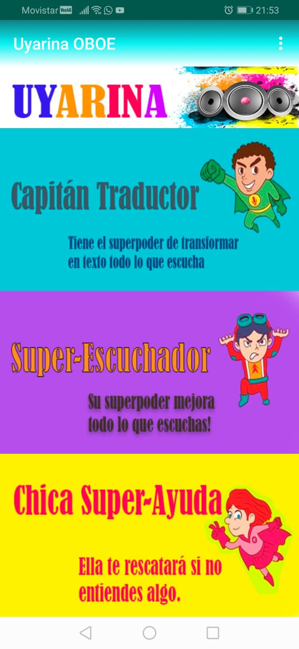

En esta pantalla podemos encontrar los diferentes módulos con los que cuenta la aplicación que son:

* Capitán Traductor
* Super Escuchador
* Chica Super Ayuda

Además, nos permite acceder al menú de Ajustes, Calibración y Acerca de que se van a detallar más adelante.

# Capitán Traductor

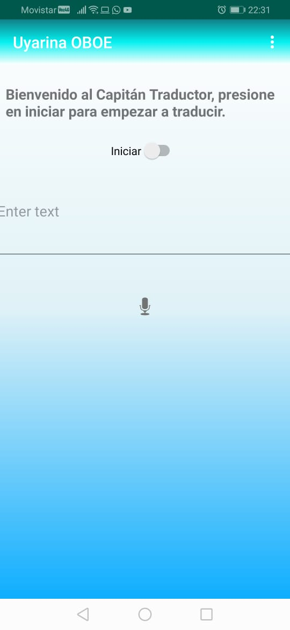

El Capitán Traductor nos ayuda transformar en palabras de texto lo que nosotros digamos por medio de nuestra voz.

Para comenzar a utilizarlo debemos presionar botón iniciar y el Capitán Traductor escuchar y a traducir todo lo que escuche.

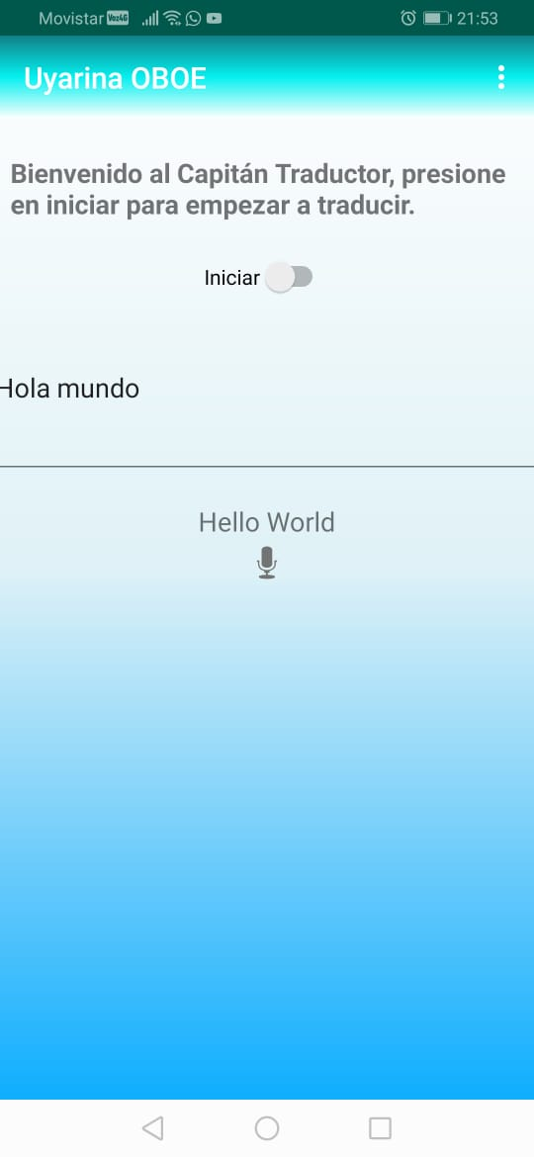

# Super Escuchador

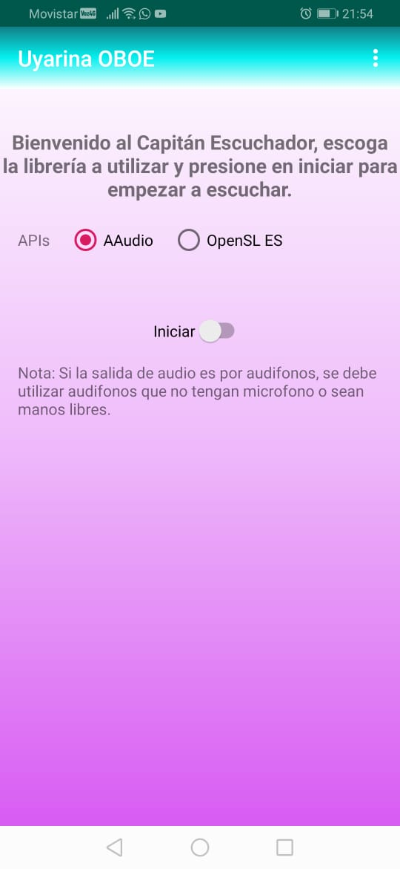

El Super Escuchador nos permite trasmitir en tiempo real el sonido ingresado desde el micrófono del dispositivo hasta los auriculares conectados a este. Para comenzar a utilizarlo primero debemos escoger una de las dos librerías existentes, cabe mencionar que cualquiera de estas librerías cumple con el mismo funcionamiento, y después presionar el botón iniciar.

# Chica Super Ayuda

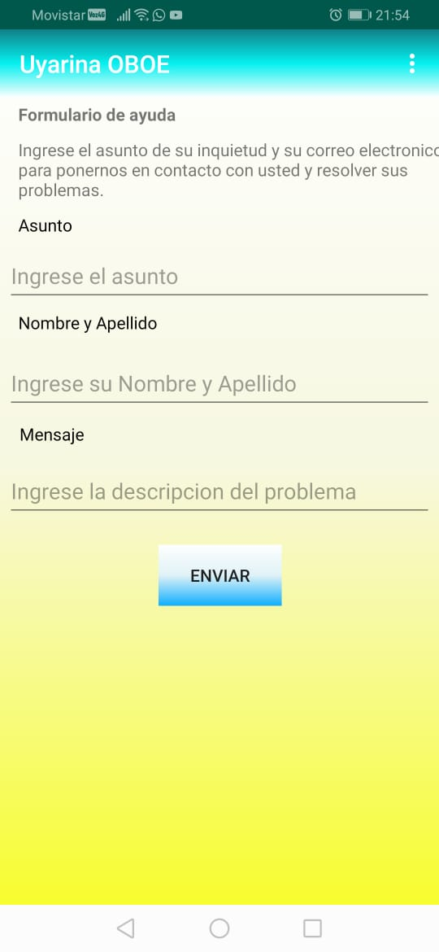

Cuando tengamos alguna duda sobre la aplicación, la Chica Super Ayuda aparecerá. Aquí vamos a ingresar un asunto, nombre y el detalle de nuestro problema con la app.

Una vez ingresado, presionamos enviar y nuestro equipo tecnológico se comunicará contigo para ayudarte a solucionar el problema.

# Ajustes

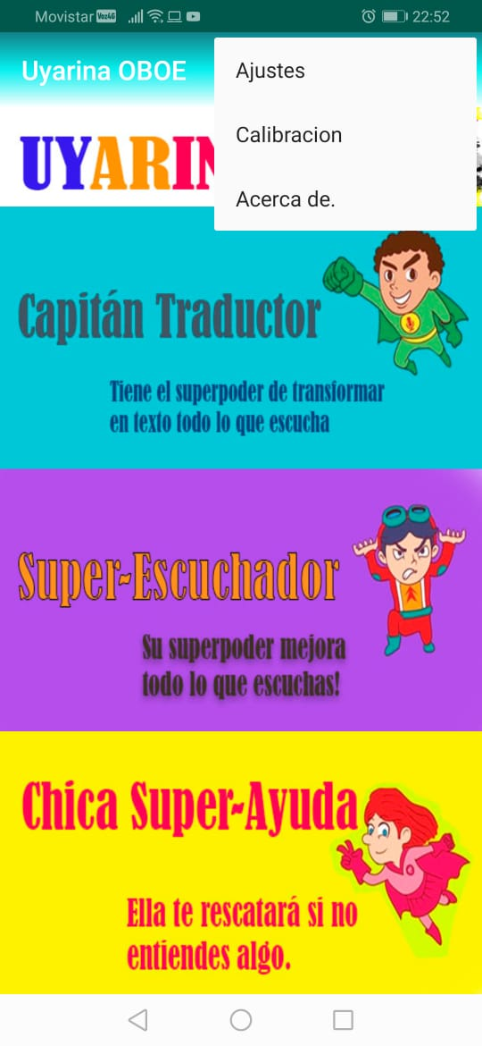

Para ingresar a esta opción debemos dirigirnos a los 3 puntos ubicados en la parte superior derecha de la aplicación, escogemos la opción Ajustes y nos mostrará la siguiente pantalla:

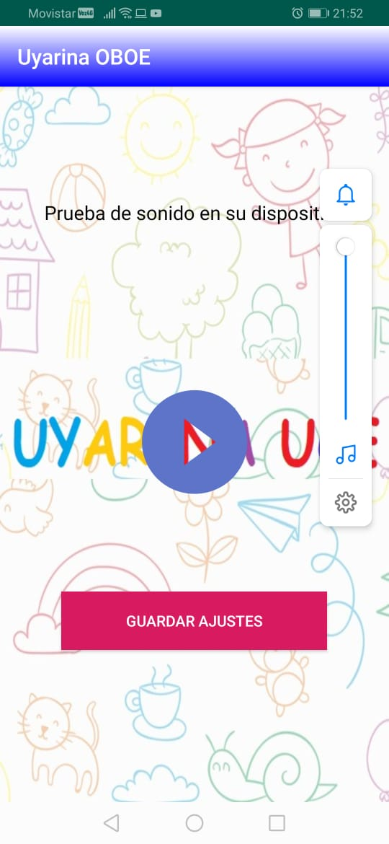

En esta ventana podemos configurar el nivel de volumen para nuestra aplicación. Para comenzar con la configuración debemos presionar el botón Play y comenzará a sonar una canción y con los controladores de volumen podemos subir o bajar el tono según convenga. Una vez configurado presionamos en guardar ajustes.

# Calibración

Para ingresar a esta opción debemos dirigirnos a los 3 puntos ubicados en la parte superior derecha de la aplicación, escogemos la opción Calibración y nos mostrará la siguiente pantalla:

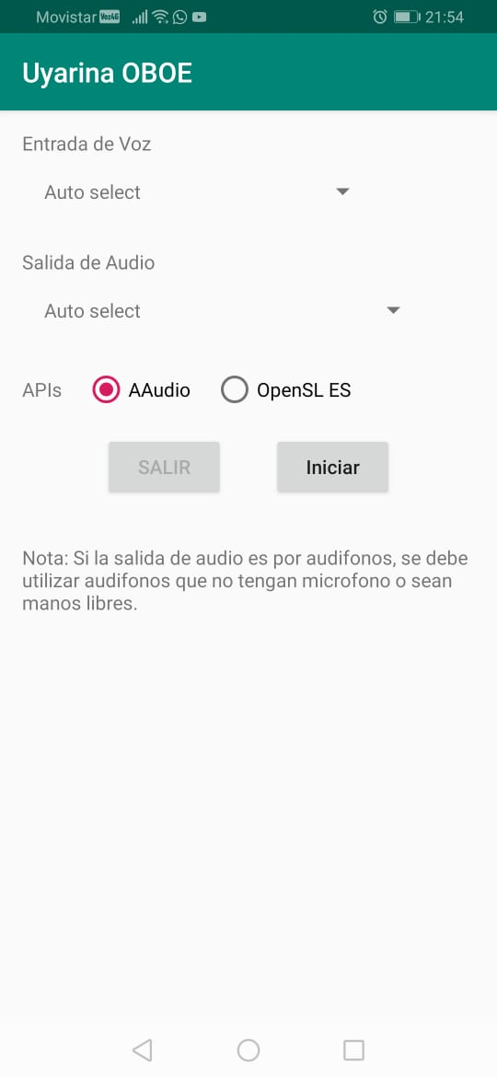

Esta ventana es la versión 1.0 del Super Escuchador, para comenzar a utilizarla debemos escoger una de las librerías con la que cuenta la app y presionar el botón iniciar.

# Acerca de

Para ingresar a esta opción debemos dirigirnos a los 3 puntos ubicados en la parte superior derecha de la aplicación, escogemos la opción Acerca de y nos mostrará la siguiente pantalla:

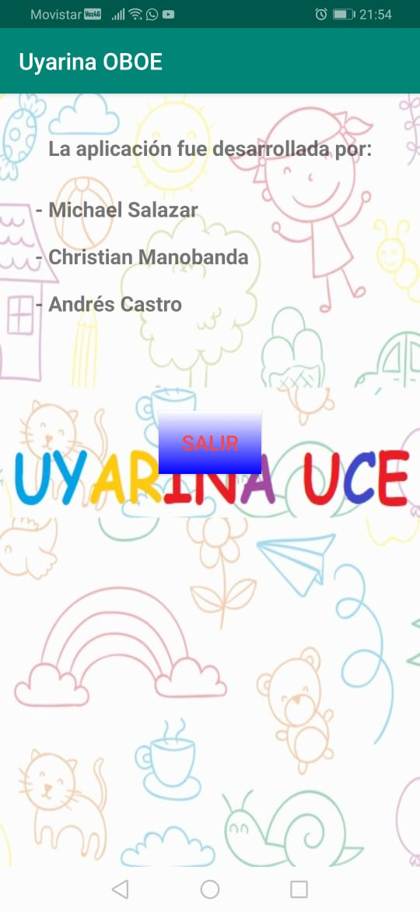

En esta pantalla encontraremos los nombres de los estudiantes que realizaron la aplicación y una opción para salir de la aplicación.